ROMÂNIA – JUDEŢUL CĂLĂRAŞI – COMUNA BELCIUGATELE

Anexa nr. 5, la Afişare variante model de steag al comunei, din data de 31 august 2021
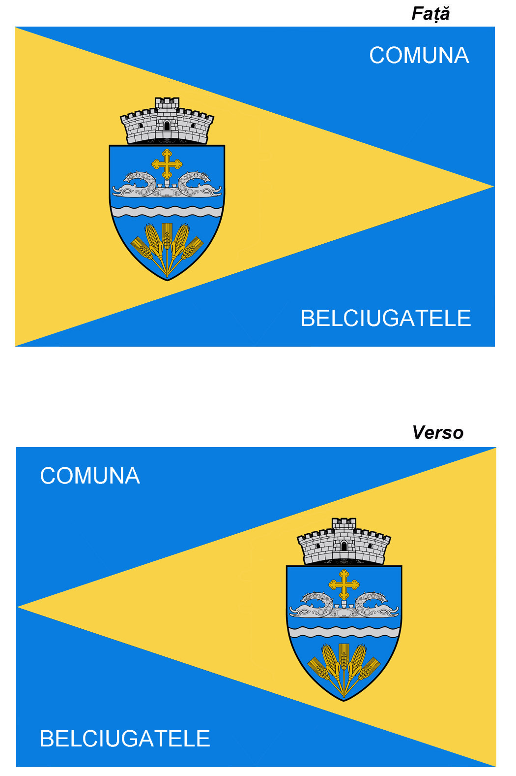
MODELUL DE STEAG pentru COMUNA BELCIUGATELE,
judeţul CĂLĂRAŞI (color)

VARIANTA nr.3.
Primar, Secretar general,
Av. MIHAI GURLUI, ION T. MIHAI,

............................................. ............................................

